目录
一、需求分析 3
(1) 问题描述 3
(2) 系统功能描述 3
(3)操作流程示例（用户评分流程）： 3
(4) 数据库完整性方面的要求 4
(5) 社会、安全、法律因素及数据库安全性设置 5
二、概念结构设计 5
1. 系统整体 E-R 模型 5
三、逻辑结构设计 8
(1) 模式设计（关系模式） 8
(2) 子模式设计（视图设计） 9
四、数据库的物理设计 10
(1) 索引设计 10
(2) 提高数据库性能的策略 10
五、数据库设计实现及运行 11
(1) 数据库的创建及使用 11
(2) 数据表的创建 11
(3) 视图的创建 13
(4) 存储过程的定义实现 13
(5) 触发器的定义实现 14
(6) 数据操纵语句 15
六、系统详细设计及实现 16
(1) 系统功能模块说明 16
(2) 模块关键技术说明 16
后端部分 16
前端部分 18
七、总结 19

一、需求分析

(1) 问题描述
本课程设计旨在开发一个基于B/S架构的电影评分系统。该系统模仿豆瓣电影的功能，旨在为用户提供一个集电影信息浏览、查询、评分、评论及热门推荐于一体的综合平台。系统后端采用Java Spring Boot框架，数据库使用MySQL，前端采用Vue 3，实现了前后端分离。用户可以通过浏览器访问系统，查看电影详情、演员导演信息，并根据自己的喜好对电影进行评分和评论，系统会自动计算电影的平均分，并根据评分和评论数推荐热门电影。

(2) 系统功能描述
本系统主要分为游客、注册用户和管理员三种角色，各角色功能如下：

1. 游客（未登录）功能：
电影查询：查看电影列表（包含海报、标题、年份、评分）。
演员导演查询：查看演员导演列表。
电影详情：点击电影查看详细信息（简介、导演、演员、所有评论）。
演员导演详情：点击演员或导演查看详情信息。
热门推荐：在首页查看系统算法推荐的热门电影。

2. 注册用户功能：
账户管理：用户注册、登录、修改个人评分评论记录。
评分业务：登录后可对电影打分（1-10分）。系统会验证同一用户对同一电影不能重复评分，再次评分则修改原有分数。
评论业务：登录后可对电影发表文字评论，支持编辑和删除自己的评论。
电影查询：支持按电影名字、发行年份、电影类型等条件组合搜索电影，也可以按发行年份或评分的升降序查询电影。
演员导演查询：可以按名字查询演员或导演，可以查看其详情和出演或导演的电影。
个人中心：查看并管理自己的评分记录和评论记录。

3. 管理员功能：
基础信息维护：对电影、演员、导演信息进行增、删、改、查操作。
关系维护：在添加电影时，关联对应的演员和导演信息。

(3)操作流程示例（用户评分流程）：
用户登录系统:
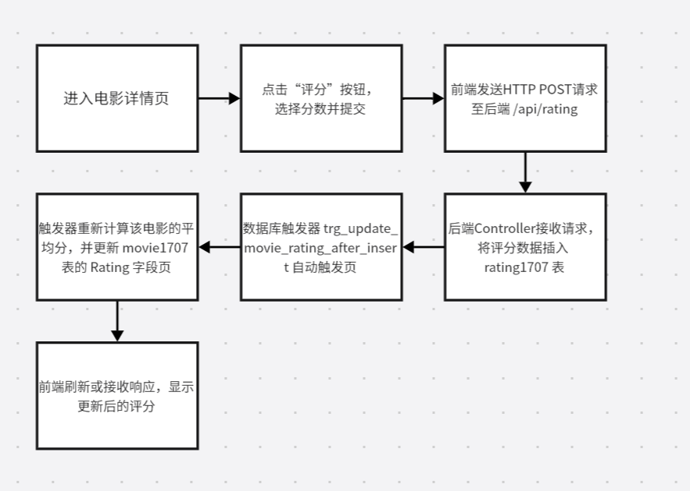

数据信息存储分析：
实体信息：电影（标题、时长、简介等）、演员（姓名、国籍等）、导演、用户（账号、密码）。
关系信息：电影与演员的多对多关系、电影与导演的多对多关系、用户与电影的评分记录、用户与电影的评论记录。
衍生信息：电影的总评分（需动态计算）、热门电影排序（需基于评分和评论数计算）。

(4) 数据库完整性方面的要求
本系统数据库设计需满足以下完整性要求：
实体完整性：所有表均定义主键，保证实体唯一标识（如 MovieID, UserID）。
参照完整性：通过外键约束保证表间关系的一致性。例如，评分表中的 UserID 必须引用用户表中的 UserID；电影演员关联表中的 MovieID 必须引用电影表。设置级联删除（ON DELETE CASCADE），当删除电影时，自动删除相关的评分和评论。
用户定义完整性：
非空约束：电影标题、用户名等关键字段设置为 NOT NULL。
默认值：电影评分默认为 0.0，性别默认为 '男'。
检查约束：评分 Score 必须在 1 到 10 之间；性别 Gender 只能为 '男' 或 '女'。
存储过程：定义存储过程 sp_query_comments_by_movie 以提高查询效率，避免前端拼接复杂SQL；定义 sp_query_movies_by_actor 用于查询演员作品。
触发器：定义 trg_update_movie_rating 触发器，确保每当用户评分或删除评分时，电影表的平均分字段能自动实时更新，无需应用层手动计算。
权限控制：系统通过JWT（JSON Web Token）进行身份验证，区分普通用户和管理员权限。前端路由守卫与后端拦截器配合，防止未授权访问管理页面。

(5) 社会、安全、法律因素及数据库安全性设置
社会与法律因素：
内容合规：系统应禁止上传或录入违法违规的影评内容，设计上包含敏感词过滤机制（本系统演示主要依靠管理员审核）。
数据隐私：用户的密码信息（Password 字段）应进行加密存储（本系统演示中虽为明文存储或简单加密，但在实际部署中需使用BCrypt等算法），个人信息不对外公开，仅管理员可见必要信息。
版权意识：系统提供的电影海报、简介等引用信息仅供学习交流使用，不用于商业盈利。
数据库安全性设置：
访问控制：在 MySQL 中创建专用数据库用户 movie_info1707，仅赋予对该数据库的 SELECT, INSERT, UPDATE, DELETE 权限，不赋予 DROP, GRANT 等高等权限。
数据加密：传输层使用 HTTPS 协议（通过Nginx反向代理配置），防止SQL注入和中间人攻击。
防火墙：数据库服务器端口（3306）仅对应用服务器开放，不对公网直接暴露。

二、概念结构设计

1. 系统整体 E-R 模型
根据需求分析，系统包含以下主要实体：User (用户), Movie (电影), Actor (演员), Director (导演)。
实体及属性说明：
User (用户): UserID (用户ID), Username (用户名), Password (密码), Email (邮箱), RegisterTime (注册时间)。
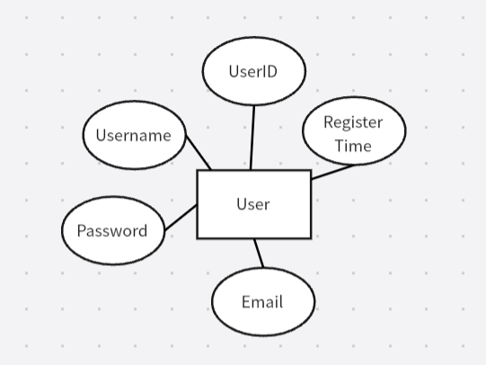
Movie (电影): MovieID (电影ID), Title (标题), ReleaseYear (发行年份), Duration (时长), Genre (类型), Language (语言), Country (国家), Synopsis (简介), Rating (评分), PosterUrl (海报链接)。
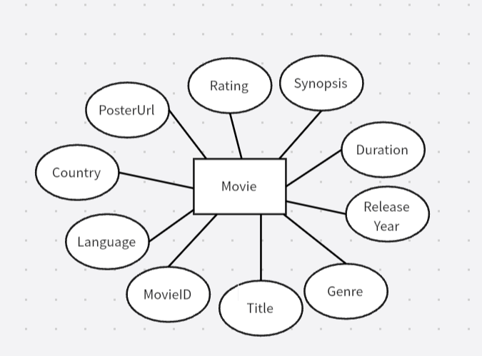
Actor (演员): ActorID (演员ID), Name (姓名), Gender (性别), BirthDate (出生日期), Nationality (国籍), PhotoUrl (照片链接)。
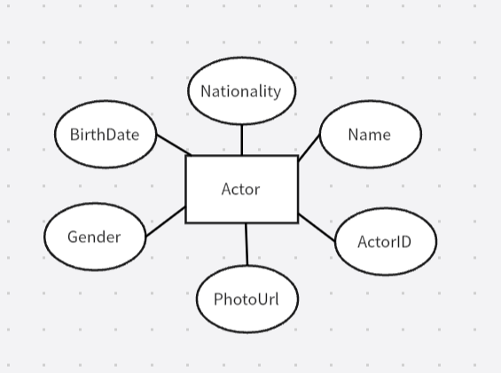
Director (导演): DirectorID (导演ID), Name (姓名), Gender (性别), BirthDate (出生日期), Nationality (国籍)。
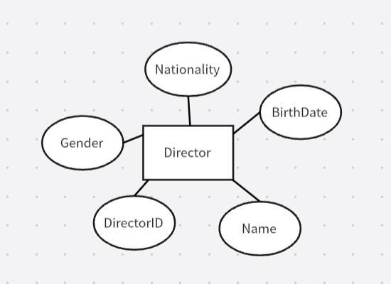
实体间联系：
Movie 与 Actor：多对多 (M:N) 关系。
一部电影有多个演员，一个演员参演多部电影。
关系属性：RoleName (饰演的角色名)。
Movie 与 Director：多对多 (M:N) 关系。
一部电影可能有多个导演（如合拍片），一个导演执导多部电影。
User 与 Movie (Rating)：一对多 (1:N) 关系（从User角度）或 多对一 (M:1)（从Movie角度）。
一个用户可以对多部电影评分，一部电影可以被多个用户评分。
关系属性：Score (分数), RatingTime (评分时间)。
User 与 Movie (Comment)：一对多 (1:N) 关系。
一个用户可以对多部电影评论。
关系属性：Content (评论内容), CommentTime (评论时间)。
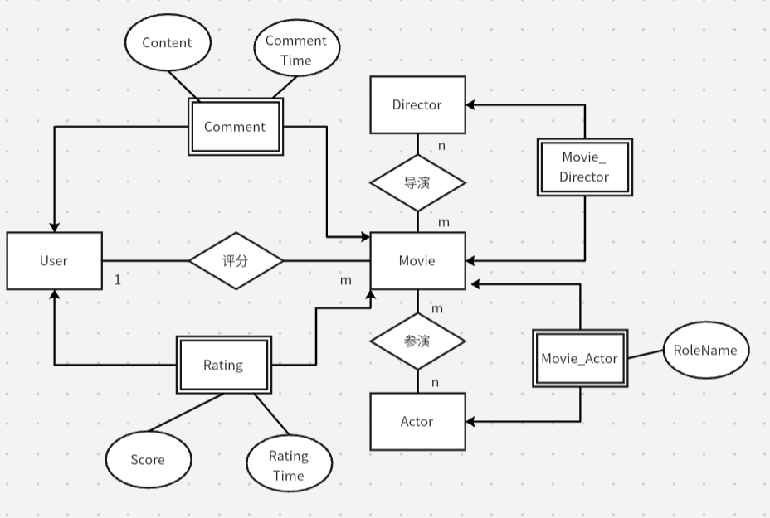

三、逻辑结构设计

(1) 模式设计（关系模式）
根据上述E-R图，转换为以下关系模式（表结构），数据库名为 movie_info1707。

1. 电影表 (movie1707)
字段名 | 类型 | 长度 | 是否为空 | 主键 | 说明
MovieID | INT | - | NO | PK | 电影ID，自增
Title | VARCHAR | 100 | NO | - | 电影标题
ReleaseYear | INT | - | YES | - | 发行年份
Duration | INT | - | YES | - | 时长(分钟)
Genre | VARCHAR | 50 | YES | - | 类型/流派
Language | VARCHAR | 50 | YES | - | 语言
Country | VARCHAR | 50 | YES | - | 国家/地区
Synopsis | TEXT | - | YES | - | 简介
Rating | DECIMAL | (3,1) | YES | - | 平均评分，默认0.0
PosterUrl | VARCHAR | 255 | YES | - | 海报地址

2. 演员表 (actor1707)
字段名 | 类型 | 长度 | 是否为空 | 主键 | 说明
ActorID | INT | - | NO | PK | 演员ID，自增
Name | VARCHAR | 50 | NO | - | 姓名
Gender | CHAR | 1 | YES | - | 性别，默认’男’
BirthDate | DATE | - | YES | - | 出生日期
Nationality | VARCHAR | 50 | YES | - | 国籍
PhotoUrl | VARCHAR | 255 | YES | - | 照片地址

3. 导演表 (director1707)
字段名 | 类型 | 长度 | 是否为空 | 主键 | 说明
DirectorID | INT | - | NO | PK | 导演ID，自增
Name | VARCHAR | 50 | NO | - | 姓名
Gender | CHAR | 1 | YES | - | 性别，默认’男’
BirthDate | DATE | - | YES | - | 出生日期
Nationality | VARCHAR | 50 | YES | - | 国籍

4. 用户表 (user1707)
字段名 | 类型 | 长度 | 是否为空 | 主键 | 说明
UserID | INT | - | NO | PK | 用户ID，自增
Username | VARCHAR | 50 | NO | - | 用户名，唯一
Password | VARCHAR | 100 | NO | - | 密码
Email | VARCHAR | 100 | YES | - | 邮箱
RegisterTime | DATETIME | - | YES | - | 注册时间

5. 电影-演员关联表 (movie_actor1707)
字段名 | 类型 | 长度 | 是否为空 | 主键 | 外键
MovieID | INT | - | NO | PK | FK(Movie)
ActorID | INT | - | NO | PK | FK(Actor)
RoleName | VARCHAR | 100 | YES | - | -

6. 电影-导演关联表 (movie_director1707)
字段名 | 类型 | 长度 | 是否为空 | 主键 | 外键
MovieID | INT | - | NO | PK | FK(Movie)
DirectorID | INT | - | NO | PK | FK(Director)

7. 评分表 (rating1707)
字段名 | 类型 | 长度 | 是否为空 | 主键 | 外键
RatingID | INT | - | NO | PK | -
UserID | INT | - | NO | - | FK(User)
MovieID | INT | - | NO | - | FK(Movie)
Score | INT | - | NO | - | -
RatingTime | DATETIME | - | YES | - | -

8. 评论表 (comment1707)
字段名 | 类型 | 长度 | 是否为空 | 主键 | 外键
CommentID | INT | - | NO | PK | -
UserID | INT | - | NO | - | FK(User)
MovieID | INT | - | NO | - | FK(Movie)
Content | TEXT | - | NO | - | -
CommentTime | DATETIME | - | YES | - | -

(2) 子模式设计（视图设计）
视图名称：v_hot_movies (热门电影视图)
定义目的：用于首页展示热门电影推荐。定义为评分大于等于8.0的电影，并按照“评分 * log(评论数+1)”的权重公式排序，取前10名。
属性描述：
MovieID (INT)
Title (VARCHAR)
Rating (DECIMAL)
PosterUrl (VARCHAR)
CommentCount (INT) - 通过子查询计算得到。

四、数据库的物理设计

(1) 索引设计
为了提高查询性能，特别是在数据量增大的情况下，需要对常用查询字段建立索引。
主键索引：
所有表的 ID 字段（如 MovieID, UserID）在建表时自动创建聚集索引。
外键索引：
MySQL InnoDB引擎在创建外键时会自动为外键列创建索引。
例如：rating1707 表的 MovieID 和 UserID。
业务索引：
movie1707 表：
在 Title 上建立普通索引（idx_movie_title）：用于模糊搜索电影。
在 Rating 上建立普通索引（idx_movie_rating）：用于按评分排序查询高分电影。
在 ReleaseYear 上建立普通索引（idx_movie_year）：用于按年份筛选。
User1707 表：
在 Username 上建立唯一索引（建表时已定义），用于登录查询。
rating1707 表：
在 (UserID, MovieID) 上建立唯一索引（建表时已定义），防止重复评分。
索引创建SQL语句示例：
-- 为电影表标题创建索引
CREATE INDEX idx_movie_title ON movie1707(Title);
-- 为电影表评分创建索引
CREATE INDEX idx_movie_rating ON movie1707(Rating);

(2) 提高数据库性能的策略
除了索引外，本系统还采用了以下策略优化性能：
视图的使用：对于热门推荐的复杂查询（包含子查询统计评论数、排序计算），使用视图 v_hot_movies 进行封装，避免了应用层每次都编写复杂的JOIN和聚合语句。
存储过程：将按演员查询电影的逻辑封装在 sp_query_movies_by_actor 存储过程中，减少网络传输开销，利用数据库预编译提高执行效率。
连接池：在后端 Spring Boot 配置中（application.yml）配置了 HikariCP 数据库连接池，复用数据库连接，减少频繁建立/断开连接的性能损耗。
批量操作：在初始化数据时，使用批量插入（Batch Insert）语句，相比单条插入大幅提升写入速度。
数据库范式：表结构设计至少满足3NF，减少了数据冗余，降低了更新异常的风险，从而提高了数据一致性和查询效率（相比查询宽表）。

五、数据库设计实现及运行

(1) 数据库的创建及使用
SQL语句：
CREATE DATABASE movie_info1707;
USE movie_info1707;

(2) 数据表的创建
SQL语句：
CREATE TABLE movie1707 (
MovieID INT AUTO_INCREMENT PRIMARY KEY,
Title VARCHAR(100) NOT NULL,
ReleaseYear INT,
Duration INT,
Genre VARCHAR(50),
Language VARCHAR(50),
Country VARCHAR(50),
Synopsis TEXT,
Rating DECIMAL(3,1) DEFAULT 0.0,
PosterUrl VARCHAR(255)
) ENGINE=InnoDB DEFAULT CHARSET=utf8mb4;

CREATE TABLE actor1707 (
ActorID INT AUTO_INCREMENT PRIMARY KEY,
Name VARCHAR(50) NOT NULL,
Gender CHAR(1) DEFAULT '男' CHECK (Gender IN ('男', '女')),
BirthDate DATE,
Nationality VARCHAR(50),
PhotoUrl VARCHAR(255)
) ENGINE=InnoDB DEFAULT CHARSET=utf8mb4;

CREATE TABLE director1707 (
DirectorID INT AUTO_INCREMENT PRIMARY KEY,
Name VARCHAR(50) NOT NULL,
Gender CHAR(1) DEFAULT '男' CHECK (Gender IN ('男', '女')),
BirthDate DATE,
Nationality VARCHAR(50)
) ENGINE=InnoDB DEFAULT CHARSET=utf8mb4;

CREATE TABLE user1707 (
UserID INT AUTO_INCREMENT PRIMARY KEY,
Username VARCHAR(50) NOT NULL UNIQUE,
Password VARCHAR(100) NOT NULL,
Email VARCHAR(100),
RegisterTime DATETIME DEFAULT CURRENT_TIMESTAMP
) ENGINE=InnoDB DEFAULT CHARSET=utf8mb4;

CREATE TABLE movie_actor1707 (
MovieID INT,
ActorID INT,
RoleName VARCHAR(100),
PRIMARY KEY (MovieID, ActorID),
FOREIGN KEY (MovieID) REFERENCES movie1707(MovieID) ON DELETE CASCADE,
FOREIGN KEY (ActorID) REFERENCES actor1707(ActorID) ON DELETE CASCADE
) ENGINE=InnoDB DEFAULT CHARSET=utf8mb4;

CREATE TABLE movie_director1707 (
MovieID INT,
DirectorID INT,
PRIMARY KEY (MovieID, DirectorID),
FOREIGN KEY (MovieID) REFERENCES movie1707(MovieID) ON DELETE CASCADE,
FOREIGN KEY (DirectorID) REFERENCES director1707(DirectorID) ON DELETE CASCADE
) ENGINE=InnoDB DEFAULT CHARSET=utf8mb4;

CREATE TABLE rating1707 (
RatingID INT AUTO_INCREMENT PRIMARY KEY,
UserID INT,
MovieID INT,
Score INT CHECK (Score BETWEEN 1 AND 10),
RatingTime DATETIME DEFAULT CURRENT_TIMESTAMP,
FOREIGN KEY (UserID) REFERENCES user1707(UserID),
FOREIGN KEY (MovieID) REFERENCES movie1707(MovieID),
UNIQUE(UserID, MovieID)
) ENGINE=InnoDB DEFAULT CHARSET=utf8mb4;

CREATE TABLE comment1707 (
CommentID INT AUTO_INCREMENT PRIMARY KEY,
UserID INT,
MovieID INT,
Content TEXT NOT NULL,
CommentTime DATETIME DEFAULT CURRENT_TIMESTAMP,
FOREIGN KEY (UserID) REFERENCES user1707(UserID),
FOREIGN KEY (MovieID) REFERENCES movie1707(MovieID)
) ENGINE=InnoDB DEFAULT CHARSET=utf8mb4;

说明： 在创建表时同时定义了主键、外键、检查约束和默认值。

(3) 视图的创建
SQL语句：
CREATE VIEW v_hot_movies AS
SELECT m.MovieID, m.Title, m.Rating, m.PosterUrl,
(SELECT COUNT(*) FROM comment1707 WHERE MovieID = m.MovieID) AS CommentCount
FROM movie1707 m
WHERE m.Rating >= 8.0
ORDER BY (m.Rating * LOG(CommentCount + 1)) DESC
LIMIT 10;

数据库中测试结果：
执行 SELECT * FROM v_hot_movies; 可直接获取推荐列表，例如返回肖申克的救赎、霸王别姬等高分高评论量的电影数据。

(4) 存储过程的定义实现

1. 按电影名查询评论
SQL语句：
DELIMITER //
CREATE PROCEDURE sp_query_comments_by_movie(IN p_title VARCHAR(100))
BEGIN
SELECT c.CommentID, u.Username, c.Content, c.CommentTime
FROM comment1707 c
JOIN user1707 u ON c.UserID = u.UserID
JOIN movie1707 m ON c.MovieID = m.MovieID
WHERE m.Title = p_title
ORDER BY c.CommentTime DESC;
END; //
DELIMITER ;

数据库中测试结果：
执行 CALL sp_query_comments_by_movie('肖申克的救赎');，返回该电影所有评论的详细信息（用户名、内容、时间）。

2. 按演员查询参演电影
SQL语句：
DELIMITER //
CREATE PROCEDURE sp_query_movies_by_actor(IN p_actor_name VARCHAR(50))
BEGIN
SELECT m.MovieID, m.Title, m.ReleaseYear, m.Rating, ma.RoleName
FROM movie1707 m
JOIN movie_actor1707 ma ON m.MovieID = ma.MovieID
JOIN actor1707 a ON ma.ActorID = a.ActorID
WHERE a.Name = p_actor_name;
END;//
DELIMITER ;

数据库中测试结果：
执行 CALL sp_query_movies_by_actor('张国荣');，列出张国荣参演的所有电影及其角色。

(5) 触发器的定义实现
SQL语句：
DELIMITER //
CREATE TRIGGER trg_update_movie_rating_after_insert
AFTER INSERT ON rating1707
FOR EACH ROW
BEGIN
UPDATE movie1707
SET Rating = (SELECT AVG(Score) FROM rating1707 WHERE MovieID = NEW.MovieID)
WHERE MovieID = NEW.MovieID;
END; //

CREATE TRIGGER trg_update_movie_rating_after_update
AFTER update ON rating1707
FOR EACH ROW
BEGIN
UPDATE movie1707
SET Rating = (SELECT AVG(Score) FROM rating1707 WHERE MovieID = NEW.MovieID)
WHERE MovieID = NEW.MovieID;
END; //

CREATE TRIGGER trg_update_movie_rating_after_delete
AFTER DELETE ON rating1707
FOR EACH ROW
BEGIN
UPDATE movie1707
SET Rating = (SELECT AVG(Score) FROM rating1707 WHERE MovieID = OLD.MovieID)
WHERE MovieID = OLD.MovieID;
END; //
DELIMITER ;

数据库中测试结果：
当执行 INSERT INTO rating1707 (UserID, MovieID, Score) VALUES (1, 1, 10); 后，查询 SELECT * FROM movie1707 WHERE MovieID=1; 可以发现 Rating 字段自动更新为 10.0（假设是该电影的唯一评分）。删除评分同理。

(6) 数据操纵语句
以Rating表为例：
package movie_rating_backend.mapper;
import com.baomidou.mybatisplus.core.mapper.BaseMapper;
import movie_rating_backend.entity.MovieRating;
import movie_rating_backend.entity.Rating;
import org.apache.ibatis.annotations.Mapper;
import org.apache.ibatis.annotations.Param;
import java.util.List;
@Mapper
public interface RatingMapper extends BaseMapper<Rating> {
void insertOrUpdate(@Param("rating") Rating rating);
Rating getUserMovieRating(Integer userId, Integer movieId);
List<MovieRating> getUserRatings(Integer userId);
Double getAverageRating(Integer movieId);
void updateRating(@Param("rating") Rating rating);
// delete操作使用MyBatis的delete方法
}

RatingMapper.xml文件中的部分操作：
插入数据操作：
<insert id="insertOrUpdate">
INSERT INTO rating1707 (UserID, MovieID, Score, RatingTime)
VALUES (#{rating.userId}, #{rating.movieId}, #{rating.score}, NOW())
ON DUPLICATE KEY UPDATE Score = VALUES(Score), RatingTime = NOW()
</insert>
删除数据操作：
修改数据操作：
<update id="updateRating">
UPDATE rating1707 SET Score = #{rating.score}, RatingTime = NOW()
WHERE UserID = #{rating.userId} AND MovieID = #{rating.movieId}
</update>

六、系统详细设计及实现

(1) 系统功能模块说明
本系统采用前后端分离架构。
前端功能模块：
登录模块：使用已有账号进行登录，如果没有账号可以注册新账号，并使用该账号登录。
首页模块：使用v_hot_movies视图进行热门电影推荐（评分大于等于8.0的电影，并按照“评分 * log(评论数+1)”的权重公式排序，取前10名），可以按照电影名称搜索电影。
电影模块：列出已有的所有电影及其海报，点击电影可以进入其详情，可通过电影名称、类型、上映年份组合查询。
演员导演模块：列出已有的演员导演，可以按照演员导演名称进行搜索。
评分评论模块：以一至十颗星的评分，填写想说的文本评论，还可以查看我的评论/评分列表。
管理模块：后台管理演员/导演/电影的CRUD操作。
后端功能模块：
Controller层：接受并处理前端发送HTTP请求，对其发送的参数进行校验。
Service层：根据前端需求完成业务逻辑处理（如判断是否重复评分）。
Mapper层：MyBatis-Plus 对象关系映射，执行SQL。
Entity层：将数据库表的属性映射成Java对象，便于数据的搬运和开发者的操作。
DTO层：使前端和数据库解耦，避免不必要数据泄露，也可进行参数校验。
Utils层：编写重复使用的代码方便其他功能调用，提高代码复用率。
Config层：代替繁琐的xml文件，更直接安全。
Intercepter层：用于通用的预处理，如身份认证、日志记录、权限校验等。
Exception层：避免冗长的Java堆栈数据直接发给前端，简化报错代码，让前端更直观了解报错原因。

(2) 模块关键技术说明

后端部分

1. 评分功能实现
功能界面/运行结果： 用户在电影详情页点击星星，弹出对话框确认分数，点击提交。
关键代码:
// RatingController.java
@RestController
@RequestMapping("/api/rating")
public class RatingController {
@Autowired
private RatingService ratingService;
// 提交评分
// 确保使用POST方法，并正确解析参数
@PostMapping
public Result<String> addRating(@RequestBody Rating rating, HttpServletRequest request) {
try {
//判断用户登录状态
String token = request.getHeader("Authorization");
if (token == null) return Result.error(401, "未登录");
//获取评分的用户ID
Integer userId = JwtUtil.getUserId(token);
rating.setUserId(userId);
// 设置评分时间
rating.setRatingTime(LocalDateTime.now());
ratingService.rateMovie(rating);
return Result.success("评分成功");
} catch (Exception e) {
return Result.error(500, e.getMessage());
}
}
}
分析说明： 后端接收前端的 JSON 数据，包含 MovieID 和 Score。通过 JWT 获取当前用户 ID。Service层在插入数据前，利用数据库的 UNIQUE(UserID, MovieID) 约束判断是否重复。插入成功后，数据库触发器自动更新电影总评分。

2. 电影组合查询功能
关键代码:
// MovieServiceImpl.java
@GetMapping("/search")
public Result<IPage<Movie>> search(
@RequestParam(defaultValue = "1") Integer page,
@RequestParam(defaultValue = "10") Integer size,
@RequestParam(required = false) String keyword,
@RequestParam(required = false) String genre,
@RequestParam(required = false) Integer year,
@RequestParam(required = false) String sort) {
Page<Movie> pageObj = new Page<>(page, size);
QueryWrapper<Movie> queryWrapper = new QueryWrapper<>();
if (StringUtils.hasText(keyword)) {
queryWrapper.like("title", keyword);
}
if (StringUtils.hasText(genre)) {
queryWrapper.eq("genre", genre);
}
if (year != null) {
queryWrapper.eq("releaseYear", year);
}
if (StringUtils.hasText(sort)) {
switch (sort) {
case "rating_desc": queryWrapper.orderByDesc("rating"); break;
case "rating_asc": queryWrapper.orderByAsc("rating"); break;
case "year_desc": queryWrapper.orderByDesc("releaseYear"); break;
case "year_asc": queryWrapper.orderByAsc("releaseYear"); break;
}
}
IPage<Movie> result = movieMapper.selectPage(pageObj, queryWrapper);
return Result.success(result);
}
分析说明： 利用 MyBatis-Plus 的 QueryWrapper 可以灵活构建 WHERE 条件，避免了硬编码 SQL 语句，实现了前端多条件组合搜索的需求。

前端部分

1. 调用存储过程获取评论
关键代码:
虽然通常使用 MyBatis XML 映射，但为了演示存储过程调用，我们在 CommentMapper.xml 中配置：
<select id="findCommentsByMovieTitle" parameterType="string" statementType="CALLABLE" resultType="map">
{call sp_query_comments_by_movie(#{title, mode=IN, jdbcType=VARCHAR})}
</select>
前端 Vue 代码片段：
// MovieDetail.vue
import { getMovieDetail, getMovieComments } from '@/api/movie'
const commentRes = await getMovieComments(id)
let rawComments = commentRes.data || []
// 兼容评论字段大小写
comments.value = rawComments.map(c => ({
...c,
CommentID: c.CommentID || c.commentId,
UserID: c.UserID || c.userId,
Username: c.Username || c.username,
Content: c.Content || c.content,
CommentTime: c.CommentTime || c.commentTime
}))
分析说明： 后端 Mapper 调用数据库存储过程 sp_query_comments_by_movie，前端通过 Axios 发起 GET 请求获取数据并渲染在页面上。

2. 触发触发器的操作
关键代码:
前端代码本身不直接触发触发器，而是通过 API 调用。
// MovieDetail.vue - 点击评分
async function handleRate(score) {
try {
await addRating({ movieId: route.params.id, score: score })
ElMessage.success('评分成功')
fetchDetail()
} catch (e) { /* error handled */ }
}
分析说明： 当 rateMovie 发出请求，后端执行 INSERT INTO rating1707...。数据库一旦执行成功，触发器 trg_update_movie_rating_after_insert 立即执行 UPDATE movie1707 SET Rating = ...。因此，前端在 fetchDetail() 时获取到的数据已经是最新的平均分。

七、总结

课程设计是否达到预定的目标？
本次课程设计基本达到了预定的目标。成功设计并实现了一个功能较为完善的电影评分系统。
数据库设计方面：完成了从需求分析、概念模型（E-R图）、逻辑模型到物理设计的全过程。成功创建了包含8张表的数据库，并合理运用了主键、外键、检查约束、默认值等完整性机制。同时，实现了触发器、存储过程和视图等高级数据库对象，满足了系统的自动化计算和高效查询需求。
应用系统方面：搭建了基于 Spring Boot + Vue 3 的前后端分离架构。实现了用户注册登录、电影信息管理、复杂的组合查询、评分评论互动等核心功能。系统界面友好，具备一定的容错处理能力。

通过本课程设计有哪些收获？
数据库技能提升：深入理解了关系型数据库的设计规范，掌握了E-R图的绘制与转换，学会了编写复杂的SQL语句、存储过程和触发器，理解了数据库完整性约束的重要性。
全栈开发体验：通过整合 Spring Boot 和 Vue 3，掌握了前后端分离的开发模式，熟悉了 RESTful API 的设计，理解了 JWT 认证机制以及跨域问题的解决。
工程化思维：学会了使用 MyBatis-Plus 简化数据库操作，使用 Maven/Vite 进行项目管理，体会到了分层架构（Controller-Service-Mapper）对于代码维护的好处。

尚存在哪些不足？
安全性方面：目前系统中用户的密码是以明文或简单形式存储的，实际生产环境应使用 BCrypt 等算法进行哈希加密。图片存储目前使用的是静态资源引用，缺乏对象存储服务（如OSS）的支持。
性能优化方面：虽然建立了索引，但在大量数据并发场景下（如秒杀抢票），可能需要引入 Redis 缓存技术来减轻数据库压力。当前的“热门推荐”算法较为简单，可以引入机器学习推荐算法。
UI/UX方面：前端界面虽功能齐全，但在视觉设计和交互细节上仍有提升空间，例如增加加载动画、更丰富的图表可视化效果等。

